|  |
| --- |
|  |
|  |
|  |
|  |
|  |

GESTIONNAIRE D’INVITATION DU GOUVERNEMENT DU CANADA

GUIDE DE PUBLICATION

Éditeur principal — Service Canada

|  |
| --- |
|  |

Table des matières

Vue d’ensemble 3

Publier une fenêtre contextuelle d’invitation 3

Créer une fenêtre contextuelle 3

Mettre à jour une fenêtre contextuelle 8

Supprimer une fenêtre contextuelle 8

Mise à l’essai d’une fenêtre contextuelle 8

Mise à l’essai dans les navigateurs 8

Annexe 9

Comment fonctionne le gestionnaire de fenêtres contextuelles? 9

Glossaire 10

Gestionnaire d’invitation du GC 10

Fenêtre contextuelle d’invitation du GC 10

Diagrammes du gestionnaire d’invitations 11

Définir la portée Hat — Sous-diagramme 1.2 12

Supprimer toutes les enquêtes de la base de données qui sont en dehors des dates de travail — Sous-diagramme 1.2 13

Nombre aléatoire (affiché ou non) — Sous-diagramme 1.3 14

# Vue d’ensemble

Le présent guide de publication décrit le processus étape par étape pour publier des fenêtres contextuelles d’invitation sur le site Web des différents ministères.

Si vous n’avez pas installé l’outil de gestion des invitations du GC, veuillez soumettre une demande pour que le gestionnaire d’invitation soit installé sur votre site Web.

# Publier une fenêtre contextuelle d’invitation

En ouvrant le fichier « im.json », vous pourrez créer, mettre à jour ou supprimer des fenêtres contextuelles d’invitation sur votre site Web. Cette opération nécessite des connaissances de base du langage HTML (lecture et écriture).

## Créer une fenêtre contextuelle

Pour créer une nouvelle fenêtre contextuelle, vous devrez ajouter un nouvel élément au tableau « sondages » dans le fichier « im.json ».

Exemple :

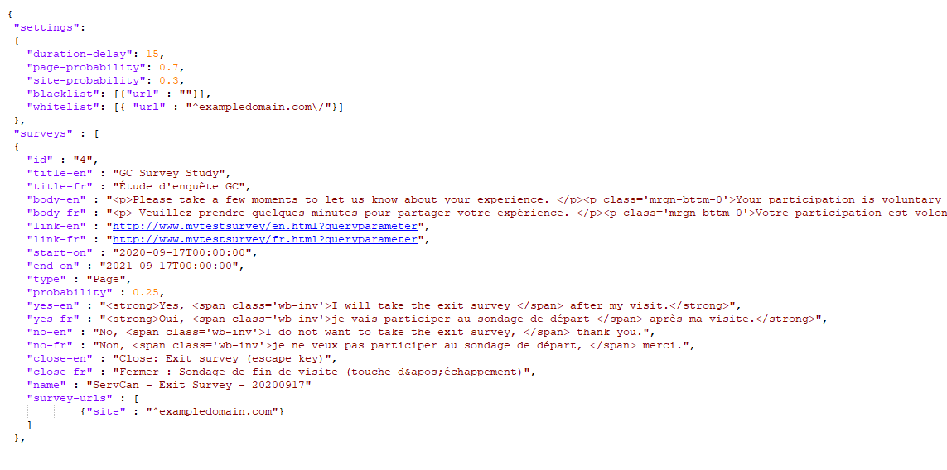

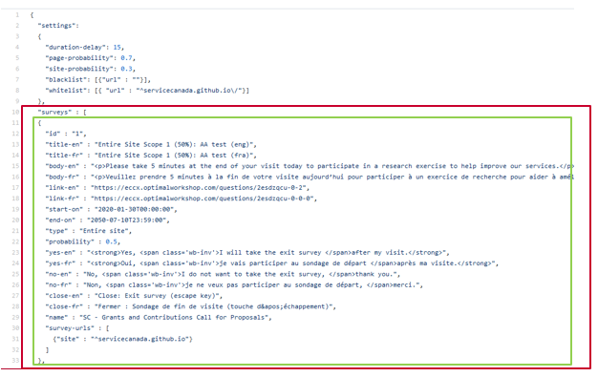

Lors de la création de votre première fenêtre contextuelle, nous vous recommandons d’utiliser les éléments existants dans le fichier « im.json » comme exemple de travail. Cela peut ensuite être copié et collé lors de la création de fenêtres contextuelles supplémentaires en tant que modèle pour votre ou vos sites Web.

Chaque élément contextuel contiendra les paramètres de données suivants dans le tableau « Enquêtes »; ce qui permettra de déterminer les détails spécifiques liés à cette fenêtre contextuelle. Une valeur devra être attribuée à chaque paramètre. Une fois terminé, assurez-vous de sauvegarder le fichier « im.json » :

|  |  |
| --- | --- |
| **Paramètre** | **Description** |
| « **Id** » | No d’ID exclusif assigné à chaque client. Il est recommandé d’utiliser un numéro séquentiel :  Exemple : 1, 2, 3, 4, etc. |
| « **title-en** » | Le titre anglais de la fenêtre contextuelle qui sera affiché dans la fenêtre contextuelle des pages en anglais.  Exemple « GC Survey Study » |
| « **title-fr** » | Le titre français de la fenêtre contextuelle qui sera affiché dans la fenêtre contextuelle des pages en français.  Exemple « Étude d’enquête du GC » |
| « **body-en** » | Le texte anglais dans le corps principal qui sera affiché dans la fenêtre contextuelle, écrit au format html.  Exemple : « <p>Please take a few moments to let us know about your experience. </p><p class='mrgn-bttm-0'>Your participation is voluntary and your responses are confidential and anonymous. </p> » |
| « **body-fr »** | Le texte français dans le corps principal qui sera affiché dans la fenêtre contextuelle, écrit au format html.  Exemple : « <p> Veuillez prendre quelques minutes pour partager votre expérience. </p><p class='mrgn-bttm-0'>Votre participation est volontaire, et vos réponses sont confidentielles et anonymes.</p> » |
| « **link-en »** | Le lien vers l’enquête en anglais lorsque le visiteur sélectionne le bouton « yes ».  Exemple : « http://www.mytestsurvey/en.html?queryparameter » |
| « **link-fr »** | Le lien vers l’enquête en français lorsque le visiteur sélectionne le bouton « oui ».  Exemple : « http://www.mytestsurvey/fr.html?queryparameter » |
| « **start-on** » | La date à laquelle la fenêtre contextuelle commencera à apparaître pour les visiteurs de votre site (*aaaa-mm-jj*T*hh : mm : ss*).  Exemple : « 2020-09-17T00:00:00 » |
| «**end-on »** | La date à laquelle la fenêtre contextuelle cessera d’apparaître pour les visiteurs de votre site (*aaaa-mm-jj*T*hh : mm : ss*).  Exemple : « 2021-09-17T00:00:00 » |
| « **type** » | Indique la portée spécifique de l’endroit où la fenêtre contextuelle d’invitation à l’enquête peut apparaître :   * « **Entire site** » signifie que la fenêtre contextuelle peut apparaître sur n’importe quelle page de votre site. * « **Page** » signifie que la fenêtre contextuelle ne peut apparaître que sur des pages spécifiques de votre site. |
| « **probability** » | La probabilité (sous forme d’une valeur entière) qu’un visiteur puisse afficher la fenêtre contextuelle dans son type de portée.  Cela signifie que la somme de toutes les fenêtres contextuelles du même type de portée (c’est-à-dire « Entire site » ou « Page ») ne peut pas dépasser 1. |
| « **yes-en »** | Le contenu anglais correspondant au bouton « Yes », affiché au format html dans la fenêtre contextuelle.  Exemple : « <strong>Yes, <span class='wb-inv'>I will take the exit survey </span> after my visit.</strong> » |
| « **yes-fr »** | Le contenu français correspondant au bouton « Oui », affiché au format html dans la fenêtre contextuelle.  Exemple : «  <strong>Oui, <span class='wb-inv'>je vais participer au sondage de départ</span> après ma visite.</strong> " " <strong>Oui, <span class='wb-inv'>je vais participer au sondage de départ</span> après ma visite.</strong> » |
| « **no-en** » | Le contenu anglais correspondant au bouton « No », affiché au format html dans la fenêtre contextuelle.  Exemple : « No, <span class='wb-inv'>I do not want to take the exit survey, </span> thank you. » |
| « **no-fr** » | Le contenu français correspondant au bouton « Non », affiché au format html dans la fenêtre contextuelle.  Exemple : « Non, <span class='wb-inv'>je ne veux pas participer au sondage de départ,</span> merci. » |
| « **close-en** » | Le texte anglais de l’icône de fermeture ou de la touche d’échappement. Ceci est nécessaire pour l’accessibilité.  Exemple : « Close (escape key) » |
| « **close-fr** » | Le texte français de l’icône de fermeture ou de la touche d’échappement. Ceci est nécessaire pour l’accessibilité.  Exemple : « Fermer (touche d’échappement) » |
| « **name »** | Le nom unique identifiant l’étude d’enquête dans la fenêtre contextuelle (c.‑à‑d. Abréviation du ministère — Nom de l’enquête — Date).  Exemple : « ServCan - Exit Survey - 20200917 » |
| « **survey-urls** » | Les URL spécifiques dans lesquelles la fenêtre contextuelle peut apparaître. Il s’agira soit d’un tableau d’URL de « site » si la portée de l’enquête est « Site entier », soit d’un tableau d’URL « d’url » si la portée de l’enquête est « Page ».  Exemple : Pour le site [www.exampledomain.com](http://www.exampledomain.com)  **Type de portée « Site entier » :**    **Type de portée « Page » :** |

## Mettre à jour une fenêtre contextuelle

À tout moment, vous pouvez mettre à jour librement n’importe quelle valeur de paramètre dans le tableau « surveys » du fichier « im.json ».

## Supprimer une fenêtre contextuelle

Pour supprimer définitivement une fenêtre contextuelle de votre serveur, il vous suffit de supprimer l’élément correspondant dans le tableau « surveys » du fichier im.json.

Vous pouvez également désactiver temporairement une fenêtre contextuelle en modifiant les valeurs de date des paramètres « start-on » et « end-on ».

# Mise à l’essai d’une fenêtre contextuelle d’invitation

Maintenant que vous avez installé avec succès le gestionnaire d’invitation sur votre site Web et mis à jour le code HTML sur vos pages Web, vous pourrez mettre à l’essai la fenêtre contextuelle.

## Mise à l’essai dans les navigateurs

1. Dans la barre de navigation de votre navigateur, saisissez l’adresse URL de votre site Web ou de votre page Web
2. Ajoutez la chaîne de requête : ? **logim=1&im_scope=####&im_surveyid=#&im_nocookiecheck=1&im_nodatecheck=1** à la fin de l’URL et ajustez les paramètres suivants pour cibler votre fenêtre contextuelle :

|  |  |
| --- | --- |
| **Paramètres** | **Valeur** |
| **im_scope** | Le type de portée spécifique que vous souhaitez mettre à l’essai :   * **site**: cible toutes les fenêtres contextuelles de portée « Site entier » * **page**: cible toutes les fenêtres contextuelles de portée « Page » |
| **im_surveyid** | ID unique attribué dans le fichier « im.json » de la fenêtre contextuelle que vous souhaitez cibler pour la mise à l’essai. |

**Exemple :**

* www.exampledomain.com?logim=1&im_scope=site&im_surveyid=1&im_nocookiecheck=1&im_nodatecheck=1
* www.exampledomain.com/en.html?logim=1&im_scope=page&im_surveyid=4&im_nocookiecheck=1&im_nodatecheck=1

# Annexe

## Comment fonctionne le gestionnaire d’invitation ?

Lorsqu’il est correctement installé sur votre serveur Web, le script intégré au gestionnaire d’invitation du GC s’exécutera en arrière-plan de votre site Web du GC et se déclenchera dès qu’un visiteur accède au site Web du GC. Lorsqu’il accède au site, le visiteur est évalué par rapport à des critères spécifiques pour déterminer s’il est qualifié pour une fenêtre contextuelle.

Les critères du gestionnaire d’invitation du GC sont fondés sur des étapes exécutables. Si à l’une de ces étapes un visiteur n’est pas qualifié, les autres étapes ne s’exécuteront pas et le visiteur ne se qualifiera pas automatiquement pour voir apparaître une fenêtre contextuelle :

**Étape 1** : JavaScript est activé sur le navigateur Web du visiteur et les témoins sont autorisés.

**Étape 2** : Le visiteur n’a pas vu de fenêtre contextuelle pendant la période définie selon le paramètre **« duration-delay »**. (Exemple : les 15 derniers jours)

**Étape 3** : Un nombre aléatoire est généré pour permettre à l’utilisateur d’attribuer la portée (au niveau de la page ou au niveau du site) à afficher.

**Étape 4** : La page Web spécifique visitée est-elle admissible à des études d’enquête actives en fonction de la date à laquelle la page Web a été consultée? (paramètres **« start-on »** et **« end-on »**)

**Étape 5** : La page visitée est-elle incluse dans la liste blanche des pages du GC et non incluse dans la liste noire des pages du GC?

**Étape 6** : Le système calcule la probabilité de l’ouverture des fenêtres contextuelles de page ou site du GC.

**Étape 7** : Un nombre aléatoire est généré pour que la fenêtre contextuelle s’ouvre à l’écran du visiteur en fonction de la probabilité calculée.

**Étape 8** : Affichage de la fenêtre contextuelle.

Ces étapes sont davantage illustrées dans les diagrammes du gestionnaire d’invitation fournis à la fin du document.

Si le visiteur se qualifie, une fenêtre contextuelle d’invitation apparaîtra dans le navigateur, invitant le visiteur à accepter ou refuser de participer à l’enquête. De plus, la date et l’heure sont enregistrées dans la mémoire locale pour déterminer quand le visiteur a vu une fenêtre contextuelle.

Si le visiteur ne se qualifie pas, rien ne se passera et le visiteur ne recevra aucune fenêtre contextuelle d’invitation de la part du gestionnaire d’invitation.

# Glossaire

## Gestionnaire d’invitation du GC

Logiciel installé sur votre (vos) serveur(s) conçu pour déclencher et gérer des fenêtres contextuelles d’invitation sur votre site Web du GC.

## Fenêtre contextuelle d’invitation du GC

Une fenêtre contextuelle personnalisable qui apparaîtra sur les pages désignées de votre site Web du GC invitant le visiteur à participer à une étude d’enquête.

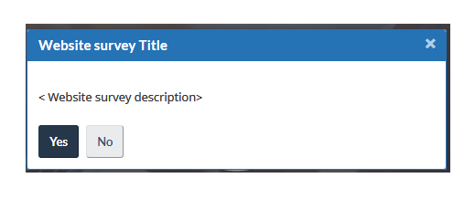

Une fenêtre contextuelle d’invitation contient toujours les informations suivantes :

1. Le titre de l’étude d’enquête à laquelle vous souhaitez que les visiteurs participent;
2. Une brève description de l’étude d’enquête;
3. Un bouton « Oui » cliquable pour les visiteurs acceptant de participer à l’étude d’enquête
4. Un bouton « Non » cliquable pour les visiteurs qui refusent de participer à l’étude d’enquêt

## Diagrammes du gestionnaire d’invitations

**NON**

**OUI**

**LISTE > 0**

**NON**

**OUI**

**OUI**

**OUI**

**OUI**

**OUI**

**OUI**

**NON**

**LISTE = 0**

**OUI**

**NON**

**NON**

**NON**

**NON**

**NON**

Aucune fenêtre contextuelle générée

Le visiteur ouvre une page du site Web du GC

La page contient-elle le script du gestionnaire d’invitation

L'utilisateur autorise-t-il les témoins pour le domaine actuel?

L'utilisateur a-t-il déjà vu une enquête?

Le témoin Last Date IM Shown a-t-il expiré?

Mettre à jour la date du témoin - Télécharger la base de données liées à l'enquête.

Définir la portée Hat – Sous-diagramme 1.1

Supprimer toutes les enquêtes de la base de données qui sont en dehors des dates de travail - Sous-diagramme 1.2

L'URL du visiteur est-elle sur la liste noire?

L'URL du visiteur est-elle sur la liste blanche?

Ne conserver que les enquêtes où l'URL du visiteur est l'une des URL de l'élément d'enquête.

Pour chaque élément : Probabilité calculée de l'enquête = Probabilité de l'enquête * Probabilité de la portée.

Nombre aléatoire (affiché ou non) - Sous-diagramme 1.3

Afficher l’enquête aléatoire

Aucune fenêtre contextuelle générée

### Définir la portée Hat — Sous-diagramme 1.2

OUI

NON

P = Probabilité de portée de la page (ex. 0,7)

S = Probabilité de portée du site (ex. 0,3)

R = Nombre choisi au hasard entre 0 et 1

P <= R

Portée = Site

Portée = Page

Conserver uniquement les enquêtes dans la base de données SurveyDB de type Site

Conserver uniquement les enquêtes dans la base de données SurveyDB de type Page

### Supprimer toutes les enquêtes de la base de données qui sont en dehors des dates de travail — Sous-diagramme 1.2

OUI

NON

C = Date/Heure actuelle

C < start-on

Ou

C> = end-on

Ne rien faire

Supprimer l’enquête de la base de données SurveyDB.

### Nombre aléatoire (affiché ou non) — Sous-diagramme 1.3

OUI

NON

OUI

NON

R = nombre choisi au hasard entre 0 et 1

S = taille de SurveyDB

i = 0

Sum = 0

i < S

Sum = Sum + survey_i_probability

Aucune fenêtre contextuelle générée

Sum >= R

Afficher cette enquête

i = i + 1